|  |  |  |  |  |  |  |
| --- | --- | --- | --- | --- | --- | --- |
| **Сабақ:** | | **Мектеп:** Минск орта мектебі | | | | |
| **Күні:** | | **Мұғалімнің есімі:** Теңсел Сандуғаш | | | | |
| **Сынып : 1 а** | | **Қатысқандар саны: 6** | | **Қатыспағандар саны:-** | | |
| **Тақырыбы:** ABC – review | |  | |  | | |
| **Сабақ негізделген оқу мақсаты: (мақсаттары)** | | * Ағылшын алфавитін қайталау; * Сөздердің оқылуын үйрету;; * Оқу мен жазуға дағдыландыру | | | | |
| **Сабақ мақсаттары:** | | **Барлық оқушылар:** | | | | |
| Өз ойларын еркін айтуға үйретуге қол жеткізу,сөйлеу қабілеттерін арттыру.   * шетелдік тілге деген қызығушылықтарын, ағылшын тілінде тыңдап - түсіну мен әңгімелесу іскерліктерін дамыту. | | | | |
| **Оқушылардың басым бөлігі:** | | | | |
| -Топтық, жұптық және жеке тапсырмалар орындайды | | | | |
| **Кейбір оқушылар:** | | | | |
| -жеке тапсырмалар орындайды | | | | |
| **Тілдік мақсат** | | **Оқушылар:**   * Жаңа өткен тақырыпты зейінмен тыңдап, түсіну. * Тақырып бойынша берілген тапсырмаларды өз бетімен орындау. * Топтық тапсырмаларды орындауда өз үлесін қосып, сабақ барысында белсенділік таныту. * Ағылшын тілінде әріптерді оқи алады,топта өз пікірін айта алады,керек мәліметтерді дәптерлеріне түртіп жазып ала алады. | | | | |
| **Негізгі сөздер мен тіркестер: ABC – review** | | | | |
| **Сыныптағы диалог/жазылым үшін пайдалы тілдік бірліктер:**  Барлық әріптер мен сөздер; | | | | |
| **Талқылауға арналаған тармақтар:** | | | | |
| The Letters: әріптер, түстер | | | | |
| **Сіз неліктен .... екенін айта аласыз ба?** | | | | |
|  | | | | |
| **Жазылым бойынша ұсыныстар:** | | | | |
| * әріптерді жазғызу | | | | |
| **Алдыңғы тақырып** | | **The Letters: АBC** | | | | |
| **Жоспар** | | | | | | |
| **Жоспарланған уақыт**:  40 мин | **Жоспарланған жаттығулар (төменде жоспарланаған жаттығулармен қатар, ескертпелерді жазыңыз)** | | | | **бағалау** | **Ресурстар** |
| **Басталуы:** 6 мин | Сәлемдесу.Ұйымдастыру: **(4 мин);**  Жағымды психологиялық ахуал туғызу үшін тренинг өткізу.Оқушыларды шаттық шеңберге тұрғызу;  **T:** Good morning children’.  **P:** Good morning teacher.  **T:** How are you?  **P:** We are fine, thank you. And you?  **T:** I’m very well.  T: Let's stand around. My name is Sandugash?What is your name?  Түстер арқылы топқа бөлу, жетекшісін таңдату  C:\Users\Сандугаш\Desktop\диск\тус\download.png C:\Users\Сандугаш\Desktop\диск\тус\download (1).jpg  **(2 мин)** | | | | Мадақтау.  Шапалақ. | Smiles1 ғаламтор желісі, видео материалдар, сөздік кітаптар, маркер, фломастерлер А4, А3 |
| **Ортасы:** 24 мин | **«Түрткі болу*»*** әдісі, яғни сұрақ-жауап арқылы тақырыпты ашамыз. АКТ ны пайдалану  **(8 мин)**      Сөздерді оқыту  **1 тапсырма: (5 мин) Кітаппен жұмыс:**    Сөздікпен жұмыс: **5 мин**  **2 тапсырма: (5 мин)** | | | | Формативті бағалау  Смайликтер арқылы бағалау  Смайликтер арқылы бағалау | Smiles1 ғаламтор желісі, видео материалдар, сөздік кітаптар, маркер, фломастерлер А4, А3 |
| **Аяқталуы:** 10 мин | **The Letters :**әріптерді суретпен байланыстыру ойыны . **(5 мин)**  **Үй тапсырма:** Жаңа сөздер мен әріптерді жаттау  **1 мин**  **Кері байланыс: ABC әні** **2 мин**  **Бағалау: смайлик арқылы, төс белгі арқылы**  **Good-bye әні 1 минут** | | | | Топтық бағалауды смайлик арқылы бағалау | Постер жасау |
| **Қосымша ақпарат** | Ғаламтор деректері | | | | |  |
| **+**  **Саралау – Сіз қосымша көмек көрсетуді қалай жоспарлайсыз? Сіз қабілетті жоғары оқушыларға тапсырманы күрделендіруді қалай жоспарлайсыз?** | | **Бағалау – оқушылардың үйренгенін тексеруді қалай жоспарлайсыз?** | **Пәнаралық байланыс қауіпсіздік және еңбекті қорғау ережелері АКТ – мен байланыс Құндылықтардағы байланыс** | | |  |
| Ойтүрткі сұрақтар арқылы тапсырмаға қарай бағдарлаймын. Қабілетті балаларға ойтолғау жасауды, ауызекі сойлеп, оқи алуға дағдыландырамын | | * Формативті және топтық бағалау; смайлик жинау, мадақтау, сенім білдіру. | Слайдтар, сөздік жұмысы, ғаламтор деректері, видео Информатика, сурет пәнаралық байланысы | | |  |
| **Рефлексия**  **Сабақ / оқу мақсаттары шынайы ма? Бүгін оқушылар не білді?**  **Сыныптағы ахуал қандай болды? Мен жоспарланған саралау шаралары тиімді болды ма? Мен берілген уақыт ішінде үлгердім бе? Мен өз жоспарыма қандай түзетулер енгіздім және неліктен?** | |  | | | |  |
| Бүгінгі сабақта оқушылар ағылшын тілінде әліпбиді қызыға қайталады. Оқушыға арналған оқулықтан суретін бояу арқылы, әріпті есте сақтауға тырысты. Керек мәліметтерді дәптерлеріне түртіп жазып ала алады. Тақырыпқа қатысты сұрақтарды өз деңгейінде жауап бере алды. | |  | | |
| **Қорытынды бағамдау: «ABC – review»** тақырыбы.  Түсіндіру, талдау, сұрақ – жауап, постермен жұмыс, кітаппен жұмыс, жеке, жұппен, топпен жұмыс. Бағалаудың түрлері. кері байланыс | | | | | | |

Минск орта мектебі

**Тақырыбы:** «ABC review»

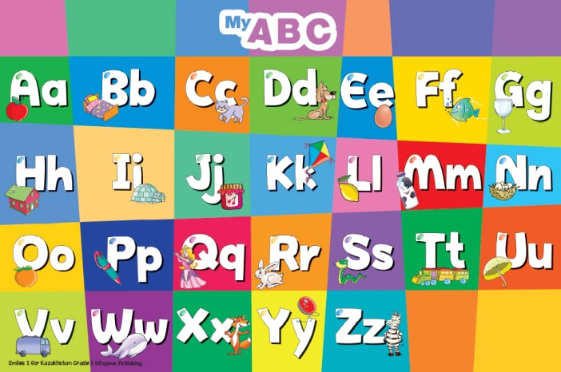

**Өткізген:** ағылшын тілі пәні мұғалімі – Теңсел Сандуғаш

**Сыныбы:**  1 «А»

2017-2018 оқу жылы

